Άσκηση 1
Να αποδειχτεί η βασική σχέση της κινητικής των σταδιακών αντιδράσεων Ι=1+p όπου Ι είναι η μοριακή διασπορά του λαμβανόμενου πολυμερούς και p ο βαθμός προόδου της αντίδρασης.

Υπολογίστε το μέσο βαθμό πολυμερισμού πολυμερούς που προήλθε από αντίδραση σταδιακού πολυμερισμού
σε βαθμό προόδου της αντίδρασης 10, 90, 99 και 99.9%.

Άσκηση 2

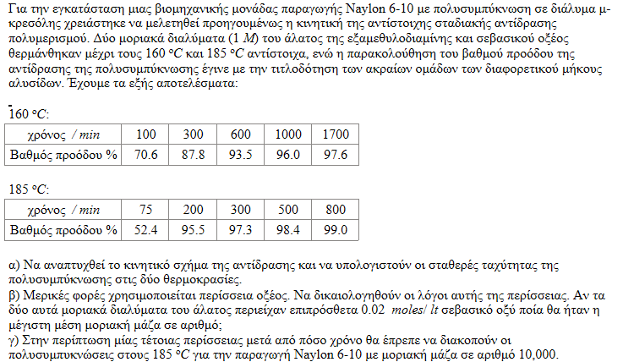

Άσκηση 3

Μελετάμε την συμπύκνωση βουτανοδιόλης και αδιπικού οξέος.
α) Να υπολογιστούν οι μέσοι βαθμοί πολυμερισμού σε αριθμό ενός αρχικά στοιχειομετρικού μίγματος όταν ο βαθμός προόδου p της αντίστοιχης σταδιακής αντίδρασης πολυμερισμού έχει τις ακόλουθες τιμές: p= 0.90, 0.95, 0.98, 0.99, 0.999.
β) Η πολυσυμπύκνωση βουτανοδιόλης και αδιπικού οξέος αυτή την φορά γίνεται παρουσία περίσσειας οξέος. Σε ποία τιμή του p πρέπει να ανακοπεί η αντίδραση δια να ληφθεί πολυμερές με μέσο βαθμό πολυμερισμού σε αριθμό 40, όταν η περίσσεια του αδιπικού οξέος είναι της τάξεως του 3% σε mole; Ποία η επίδραση της περίσσειας του οξέος στο μέσο βαθμό πολυμερισμού σε αριθμό του λαμβανόμενου πολυμερούς;

Άσκηση 4

Κατά την πολυσυμπύκνωση ενός στοιχειομετρικού μίγματος βουτανοδιόλης-αδιπικού οξέος, ο βαθμός προόδου της σταδιακής αντίδρασης βρέθηκε p=0.98. Ζητείται η μεταβολή της μέσης μοριακή μάζας σε αριθμό που προκαλείται από την προσθήκη 1% σε mole επιπλέον βουτανοδιόλης ως προς την αρχική στο παραπάνω στοιχειομετρικό μίγμα.

Άσκηση 5
Για την ρύθμιση του μέσου βαθμού πολυμερισμού σε αριθμό κατά την πολυσυμπύκνωση χρησιμοποιείται μία περίσσεια οξέος. Ποία ποσότητα βενζοϊκού οξέος πρέπει να προστεθεί σε ένα στοιχειομετρικό μίγμα βουτανοδιόλης-αδιπικού οξέος για να πάρουμε ένα πολυμερές με μέση μοριακή μάζα σε αριθμό ίση με 10,000 όταν ο βαθμός προόδου της αντίστοιχης σταδιακής αντίδρασης πολυμερισμού είναι p=0.995.

Άσκηση 7
Επιθυμούμε να προετοιμάσουμε ένα πολυεστέρα με M_{n}=5,000 αντιδρώντας 1 mole βουταν-1,4 διόλης με 1 mole αδιπικού οξέος.
α) Υπολογίστε την τιμή του βαθμού προόδου της αντίδρασης p στην οποία πρέπει να τερματίσουμε την αντίδραση ώστε να λάβουμε το επιθυμητό προϊόν υπό στοιχειομετρική αναλογία (αγνοήστε τις επιδράσεις των τερματικών ομάδων στον υπολογισμό του M_{n}).
β) Υποθέτοντας ότι 0.5% mole της διόλης χάνεται κατά τον πολυμερισμό λόγω αφυδάτωσης σε ολεφίνη, ποιά θα ήταν η τιμή του M_{n} αν η αντίδραση πραγματοποιείτο μέχρι τον βαθμό προόδου που υπολογίσατε στην (α).
γ) Πως θα μπορούσε να αντιμετωπιστεί το πρόβλημα της κατανάλωσης της διόλης στο (β) ώστε να λάβουμε εν τέλει το επιθυμητό προϊόν.
δ) Υποθέστε ότι ο ολικός αριθμός καρβοξυλικών ομάδων στο μίγμα βουταν-1,4 διόλης/αδιπικού οξέος είναι 2 moles, εκ των οποίων 1% mole είναι ακετικό οξύ για να παρεμποδίσει τον περαιτέρω πολυμερισμό. Σε ποία τιμή του βαθμού προόδου p πρέπει να τερματίσουμε την αντίδραση για να παραχθεί το επιθυμητό προϊόν υποθέτοντας ότι δεν υπάρχει καμιά άλλη στοιχειομετρική απόκλιση.

Άσκηση 8
Κατά την αντίδραση ενός τελοδομικού προπολυμερούς, που φέρει εποξυ-ομάδες στα δύο άκρα του, με διανιλίνη παράγεται ένα διασυνδεδεμένο πολυμερικό υλικό. Ποια είναι η κρίσιμη τιμή της προόδου της αντίδρασης για την δημιουργία του τρισδιάστατου δικτύου (κατ’αναλογία με το σημείο πηκτώματος) εάν στο μίγμα των αντιδρώντων ο λόγος των βαρών διαμίνης/προπολυμερούς είναι 1:10;
Τα μοριακά βάρη είναι για την διαμίνη 198 και για το προπολυμερές 914.

